Министерство природных ресурсов и охраны окружающей среды объявило конкурс на лучший слоган-девиз ведомства
Вороновская районная инспекция природных ресурсов и охраны окружающей среды сообщает, что Минприроды объявило о старте конкурса на лучший слоган-девиз ведомства.
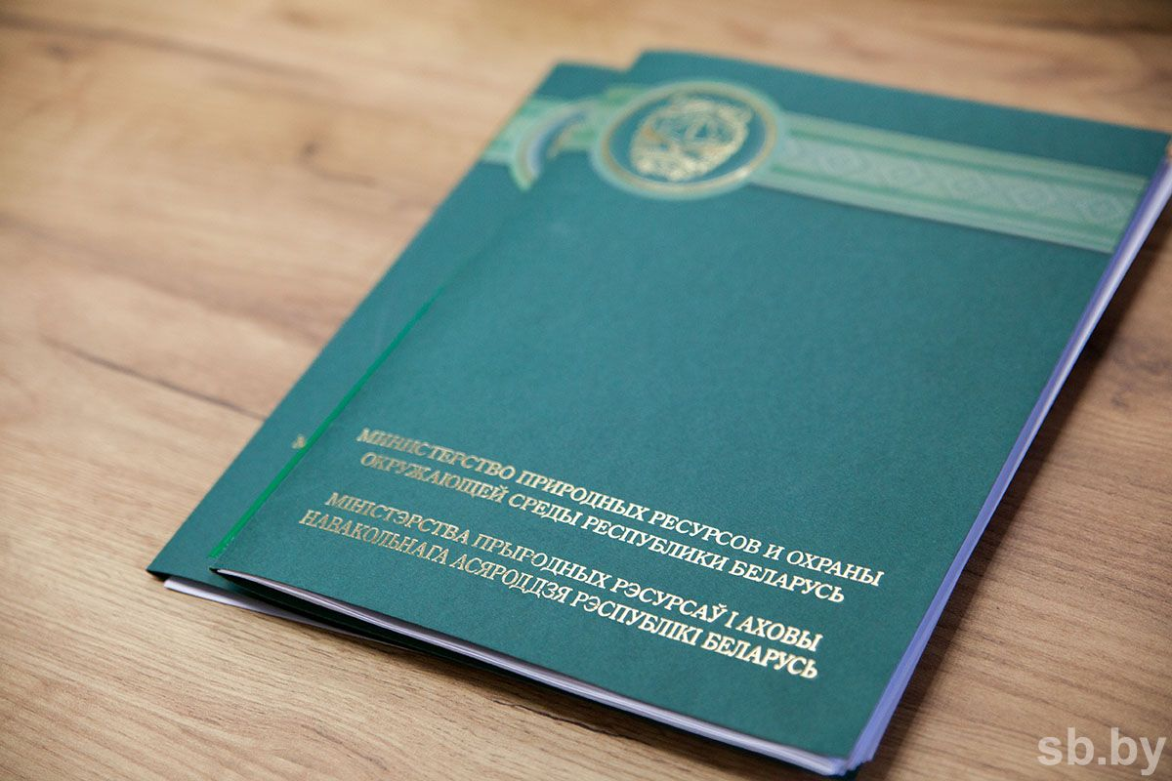
К участию приглашаются учащиеся учреждений общего среднего образования. Участникам нужно придумать слоган-девиз и с информацией о себе прислать его на электронную почту Гродненского комитета природных ресурсов и охраны окружающей среды oblkomprios@ohranaprirody.gov.by или Вороновской райинспекции природных ресурсов и охраны окружающей среды
vor_proos@ohranaprirody.gov.by
Победитель будет награжден дипломом и специальным призом от главы природоохранного ведомства. Заявки принимаются до 20 мая текущего года.
Начальник инспекции И.К.Шевчик

